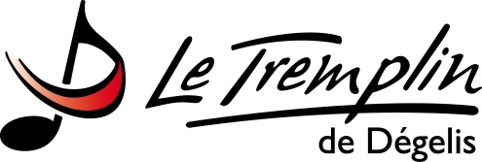
Participants de la 18e édition

Auteur-compositeur-interprète (16 ans et plus)
Benoit Ouellet de Rivière-du-Loup
Ève Renquinha de Blainville
Marie-Ève Desmarais de Montréal
Marina Pilote-Flores de Gatineau
Samuel Gagnon-Thibodeau de Montréal
Thomas Hodgson de Saint-Jean-sur-Richelieu

Interprète 18 ans et plus
Dylane Foster de La Malbaie
Éric Bernier de Saint-Roch-de-Richelieu
François Pillenière-Magnan de Laval
Laurie Blanchette de Montréal
Louna Gagnon Tremblay de Chicoutimi
Yama Laurent de Montréal
Interprète 13-17 ans
Aglaé Cossette de Lévis
Alexis Leclerc de Témiscouata-sur-le-Lac
Éloise Trudel de Laval
Laurence Allie de Auclair
Mahée Poirier de Sayabec
Sandy Dupuis de Témiscouata-sur-le-Lac
Humour (13 ans et plus)
Anne-Marie Fraser de Montréal
David Forgione de Jumet, Belgique
Julia St-Pierre et Maxime Lemire de Blainville
Marc-Antoine Pilon de Cap-Chat
Michael Richard de Montréal
Samuel Lemieux de Montréal
Trampoline (12 ans et moins)
Alia Blouin de Shawinigan
Ariane Mazerolle de Forestville
Emma Cloutier de Candiac
Léo Giroux de Lévis
Maude Fillion de Chicoutimi
Océane Plourde de Lac-des-Aigles
Rose-Coralie Audet de Saint-Bruno
Xavier Blouin de Shawinigan

